

Emitir Boletim de Cadastro
O objetivo desta funcionalidade é gerar o arquivo texto do boletim de cadastro. A função desse boletim é munir o agente em campo de informações que serão conferidas com fins de recadastramento de imóveis. A opção pode ser acessada via Menu de sistema, através do caminho: GSAN > Relatório > Cadastro > Emitir Boletim de Cadastro.
Feito isso, o sistema exibe a tela abaixo:

Informamos que os dados exibidos nas telas a seguir são fictícios e não retratam informações de clientes.
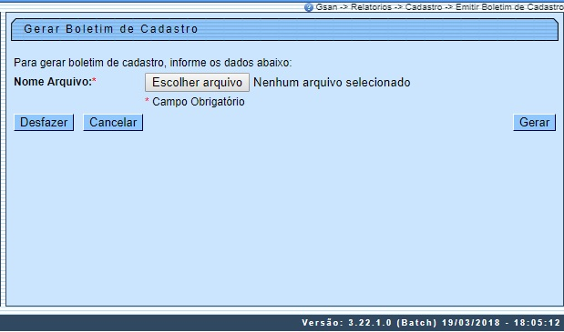
Agora, no campo Nome do Arquivo clique em para escolher, do seu computador, o arquivo em formato TXT referente ao boletim de cadastro.
Em seguida, clique em . O sistema solicita a confirmação:

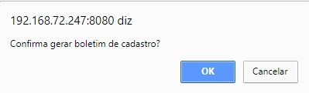
Atenção: caso o arquivo não seja no formato TXT, o sistema exibe a mensagem: Tipo de arquivo não é texto.

Preenchimento dos Campos
Campo | Preenchimento dos Campos
Nome Arquivo | Selecione o arquivo no formato texto do boletim de cadastro, clicando em .

Funcionalidade dos Botões
Botão | Descrição da Funcionalidade
 | Ao clicar neste botão, o sistema seelciona o arquivo texto do computador.
 | Ao clicar neste botão, o sistema apaga todos os campos preenchidos.
 | Ao clicar neste botão, o sistema retorna para a tela de Menu Principal.
 | Ao clicar neste botão, o sistema gera o boletim de cadastro para emissão.

Referências
Relatórios

Termos Principais
Relatórios
Clique aqui para retornar ao Menu Principal do GSAN

